AP7-Transversal-Trabajo decente, ciudadanía laboral, derechos individuales y colectivos en el trabajo, negociación colectiva y huelga-GA8–210201501- AA2-EV1

Juan Luis Becquet Martínez
Servicio Nacional de Aprendizaje
(2721441)Análisis y desarrollo de software
Ingrid Caterine Ramirez Aldana
07 de Octubre de 2024

Sumario
Introduccion. 3
Actividad Online #1 4
Actividad Online #2 5
Mapa conceptual 6
Cartilla e infografia. 7
Conclusión 8

Introduccion.
El contrato de trabajo es la base legal que regula las relaciones laborales entre empleadores y trabajadores. Este acuerdo no solo define los derechos y obligaciones de ambas partes, sino que también establece las condiciones bajo las cuales se desempeñan las funciones. En Colombia, la legislación laboral está diseñada para proteger a los trabajadores, garantizar un salario justo, regular las jornadas de trabajo, y proveer beneficios como prestaciones sociales. Este documento explora los aspectos fundamentales de los contratos laborales, las jornadas de trabajo, los derechos de los empleados y las causas de terminación de los acuerdos.

Actividad Online #1


Actividad Online #2


Mapa conceptual
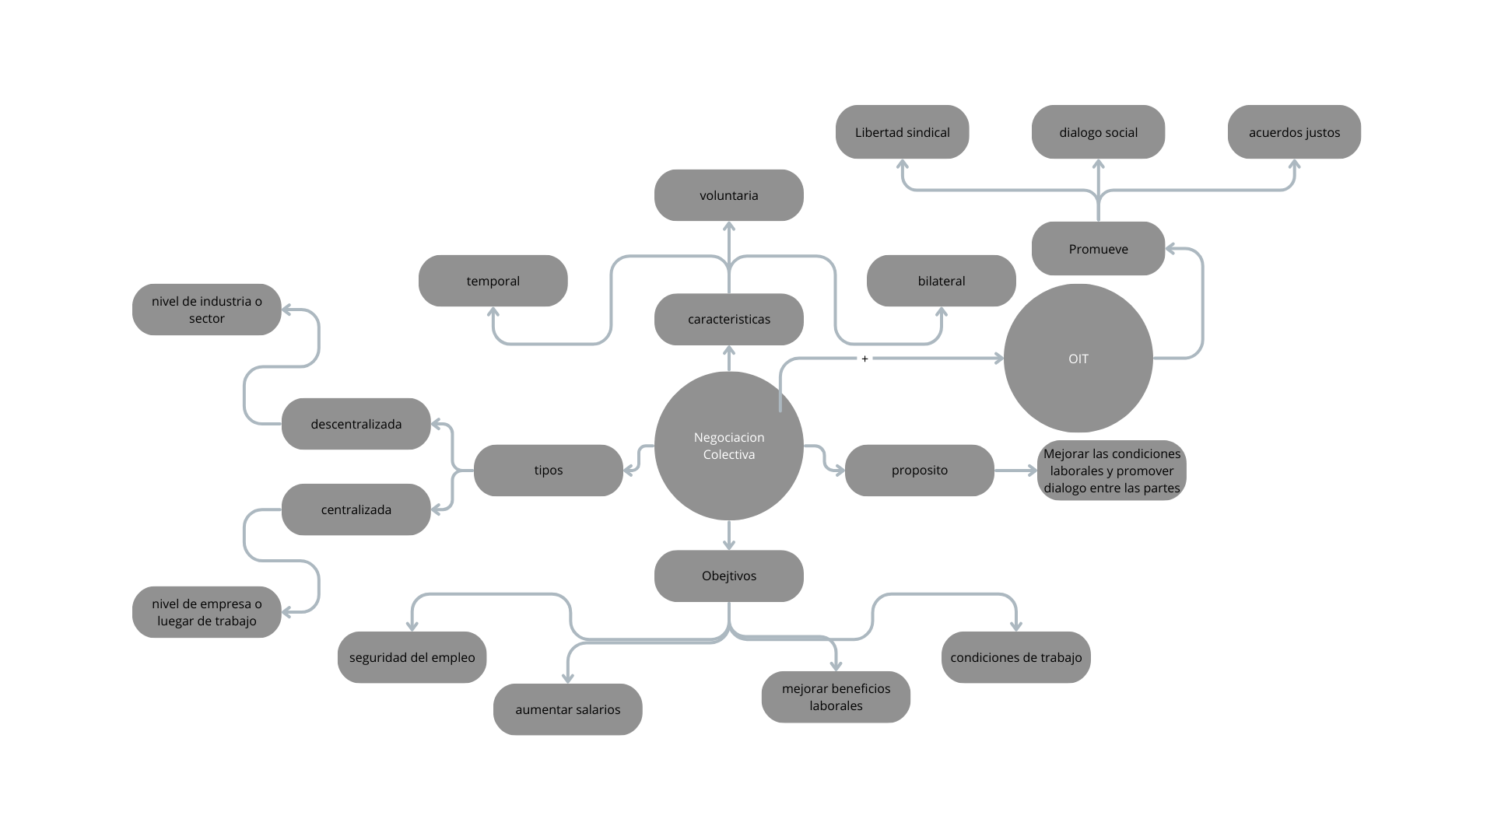

Cartilla e infografia.
Se encuentran adjuntos en el Zip ya que se exportaron como pdf

Bibliografia
Serna, F., & Herrera Arenas, E. (2009). Fudamentación y Defensa de los Derechos Laborales. https://zajuna.sena.edu.co/Repositorio/Titulada/institution/SENA/Transversales/OVA/Derechos_fundamentales_en_el_trabajo/CF1_Ejercicio_derechos_fundamentales_en_el_trabajo/downloads/Anexo_DERECHOS_LABORALES.pdf

Conclusión
El derecho laboral en Colombia busca establecer un equilibrio justo entre empleadores y trabajadores, ofreciendo protección mediante contratos, jornadas reguladas y prestaciones sociales. Los contratos de trabajo y los derechos derivados de estos no solo promueven la justicia social, sino que también fortalecen la estabilidad económica y el bienestar de los empleados. Conocer las normas laborales es esencial para que tanto empleadores como trabajadores cumplan con sus deberes y puedan exigir el respeto a sus derechos, en un marco de justicia y equidad.

